臺南市永康區龍潭國小108年度全民學區數位學習計畫
ㄧ、研習目標：提昇本市市民E化能力，縮減城鄉間數位落差現象，透過E化環境的營造，數位能力養成進而建立終身學習社會，以培育具有競爭能力與國際視野的市民。
線上報名網址：
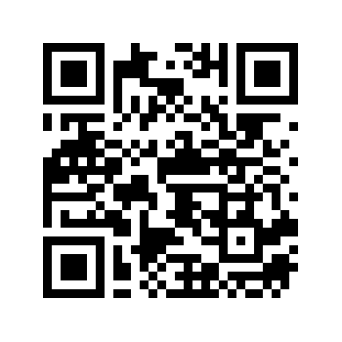
二、辦理機關：
（一）指導機關：臺南市政府教育局。
（二）主辦單位：永康區龍潭國小。
三、實施方式：由本校調查有意願參加者，人數達16人始開班上課。
四、研習對象：本市市民（成人）或於本市上班之民眾。
五、研習地點：龍潭國小電腦教室(地址：永康區龍潭街214號)
六、辦理班別及時間：數位生活真EZ─介紹手機APP在生活上的應用，4月13日至5月4日每週六上午9時至12時，共計12小時。
七、報名地點：龍潭國小教務處。
八、報名方式：參加者可至本校網站下載報名表，以傳真或email傳送方式報名(傳真：2013562；email：lichunji@gmail.com)，或至本校教務處(或警衛室)索取報名表填寫，相關課程詢問請洽李春志組長(電話：2324313轉724)。
九、研習費用：免費，開課後請假次數請勿超過2次，並於課程結束後進行意見回饋調查。
十、經費：由相關經費補助。
十一、宣傳方式：
（一）於本校網站、LED跑馬燈公布課程訊息及報名表。
（二）於學校玄關張貼報名訊息，並周知學校人員受理報名。
十二、凡參與本校當年度課程滿12小時之學員，以本校名義核發12小時期滿結業證書。
十三、獎勵：承辦有功人員簽請敘獎。

「臺南市永康區龍潭國小108年度全民學區數位學習計畫」報名表
姓 名 | 出生年月日 | 聯絡電話 | 地 址 | 備 註

